María Joao Pires, una estrella contra el 'Star System'
La pianista portuguesa cede el protagonismo a jóvenes intérpretes en su concierto aplazado de Madrid.
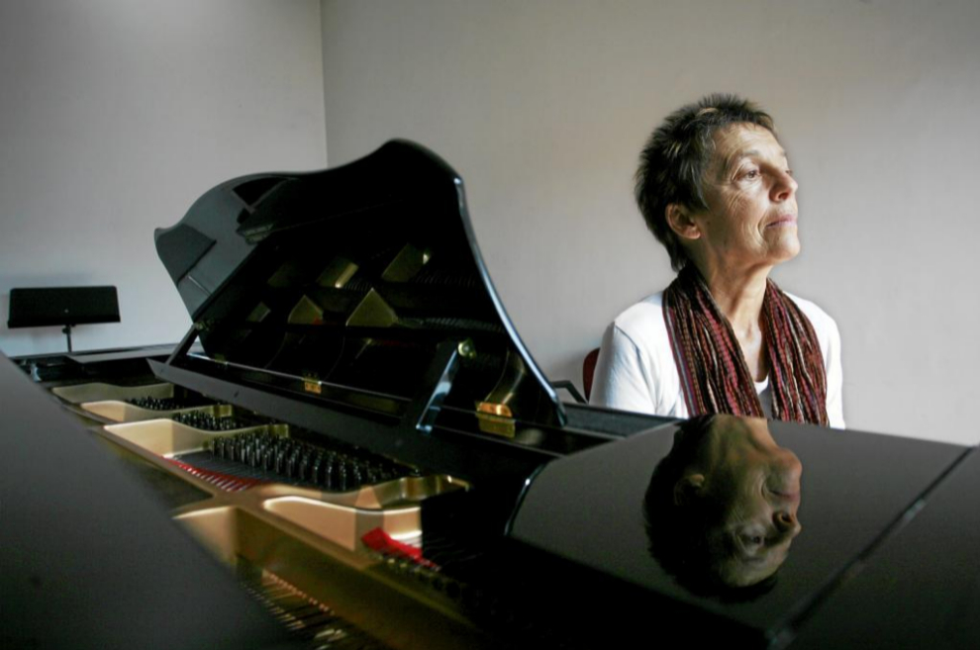María Pires, durante una entrevista a EL MUNDO en el 2007. CARLOS ALBA

P.UNAMUNO

Es necesario tener 70 años y haberlo demostrado todo en el mundo de la música para hacer lo que hace María Joao Pires. En concierto aplazado desde junio por motivos de salud, la gran pianista portuguesa se presentaba la noche del miércoles, en el Auditorio Nacional de Madrid, junto a dos jóvenes del Proyecto Partitura a los que cedió gustosamente focos y protagonismo.

Un extraño que hubiese estado presente en la sala se preguntaría: ¿quién esa señora que 'acompaña' a estos esbeltos intérpretes de piano y chelo? Con sus coloridas gafas de presbicia, leyendo la partitura, sonriendo relajada mientras sonaba un móvil justo antes de iniciarse el concierto, disfrutando de hallarse en segundo plano, estaba demostrando por qué una 'estrella' como ella se ha permitido abandonar un sello del prestigio de Deutsche Grammophon y declararle la guerra al star system y sus perniciosos efectos para las nuevas generaciones de músicos.

La historia viene de lejos, al menos de hace 10 años. Maria Joao Pires se dejó energías y salud en un proyecto educativo que proponía educar musicalmente a los niños de una comarca portuguesa entre Castelo Branco y la extremeña Piedras Albas. Las "coces y puntapiés" del Gobierno luso pudieron con el entusiasmo de la pianista, cuyo hartazgo le llevó a renunciar a su nacionalidad y mudarse a Brasil(ahora vive en Bélgica).

El proyecto de Belgais no perseguía otro objetivo que impugnar el método tradicional de transmitir el conocimiento musical que se practica en la mayoría de los conservatorios y escuelas para favorecer la escucha recíproca entre intérpretes de diferentes generaciones. Es decir, incentivar a los músicos jóvenes con la presencia de otros más veteranos e invitarlos a compartir el mismo escenario en los conciertos.

En última instancia, se trata de rescatar a las promesas de este arte de una dinámica que, centrada en los exámenes y los concursos, sólo espolea la competitividad desaforada y la glorificación de uno mismo. Dicho de otro modo, salvarlos del star system.

Lidy Blijdorp
Todo eso es lo que hizo Pires la otra noche en Madrid con los veinteañeros y sin embargo experimentados Lorenzo Gatto (violín) y Lidy Blijdorp (violonchelo) al dar un paso atrás y 'permitirles' a ellos brillar en escena con un programa dedicado íntegramente a Beethoven. La holandesa, que sustituía al artista previsto inicialmente, Ori Epstein, estuvo convincente en la inicial 'Sonata para violonchelo nº. 3', confiada en la tupida red de seguridad que tejen las diminutas manos de la pianista lisboeta.

Lorenzo Gatto
Lorenzo Gatto, nacido en Bruselas en 1986, extrajo de su violín un sonido nítido e intenso en la Sonata para violín y piano en re mayor, que antecedió al descanso.La segunda parte de la velada se consagró al Trío en re mayor, Fantasma, del genio de Bonn, en el que los tres intérpretes se exhibieron, valga la expresión, en pie de igualdad.

A la hora de los bises, Pires renunciaba a reservarse unos merecidos momentos de gloria para ella sola y acometió con Blijdorp y Gatto un exquisito Trío de Juventud, delicatassen beethoveniana con la que el público enfiló la salida ahíto de buena música.

http://www.elmundo.es/cultura/2015/09/17/55fade2c46163f15658b4590.html

